一、供应商报价需知：
- 投标资料纸质版一式两份，密封加盖单位公章递交。
- 请在投标资料的封面备注项目名称、公司联系人、联系方式。
- 需于截止日期前递交投标资料至采购处，所有资料均需加盖企业红章，包括但不仅限于以下资料：
1.技术标1份：
① 供应商三证复印件（企业组织机构代码、税务登记证、营业执照复印件）
② 投标产品详细产品参数和介绍（包括且不仅限于产品制造商及品牌、材质、规格、技术参数等对采购需求的响应程度）
③供货及售后服务能力（包括且不仅限于产品销售同类业绩、交货期、质保期、售后服务承诺）
④ 其他供应商认为需要提供的文件
2.商务标1份，需单独密封在信封内
①报价一览表：请注明投标产品名称、规格型号、制造商、品牌等相关信息。本次报价价格包含货物到达医院指定位置并能正常使用所需的一切费用，包括但不限于包装费、运输费、装卸费、税费、售后等。
②投标人针对报价需要说明的其他文件和说明（如有）。
3. 评标办法：本项目中标一家，评标总得分最高者为中标供应商。
评标总得分=产品质量技术分（满分10分）/投标报价。
产品技术分（满分10分）
序号 | 评标内容 | 满分分值
1 | 产品质量技术分 | 0-8分
2 | 供货及售后服务能力（包含且不仅限于产品销售同类业绩、交货期、质保期、售后服务承诺） | 0-2分

- 采购需求：
序号 | 物品名称 | 数量 | 参数 | 其他 | 预算（元）
1 | 暖汤煲 | 8个 | 13升，304内胆 插电保温 |  | 6400
2 | 长型自助餐炉 | 22个 | 9升，长型 304不锈钢 电加热 功率：800W， | 质保期2年，供货期合同签订后10天 ) | 30800
3 | 园型自助餐炉 | 10个 | 6升，304不锈钢 ，无需电加热， | 质保期2年，供货期合同签订后10天 | 13000
 | 总计 |  |  |  | 50200

参考图片
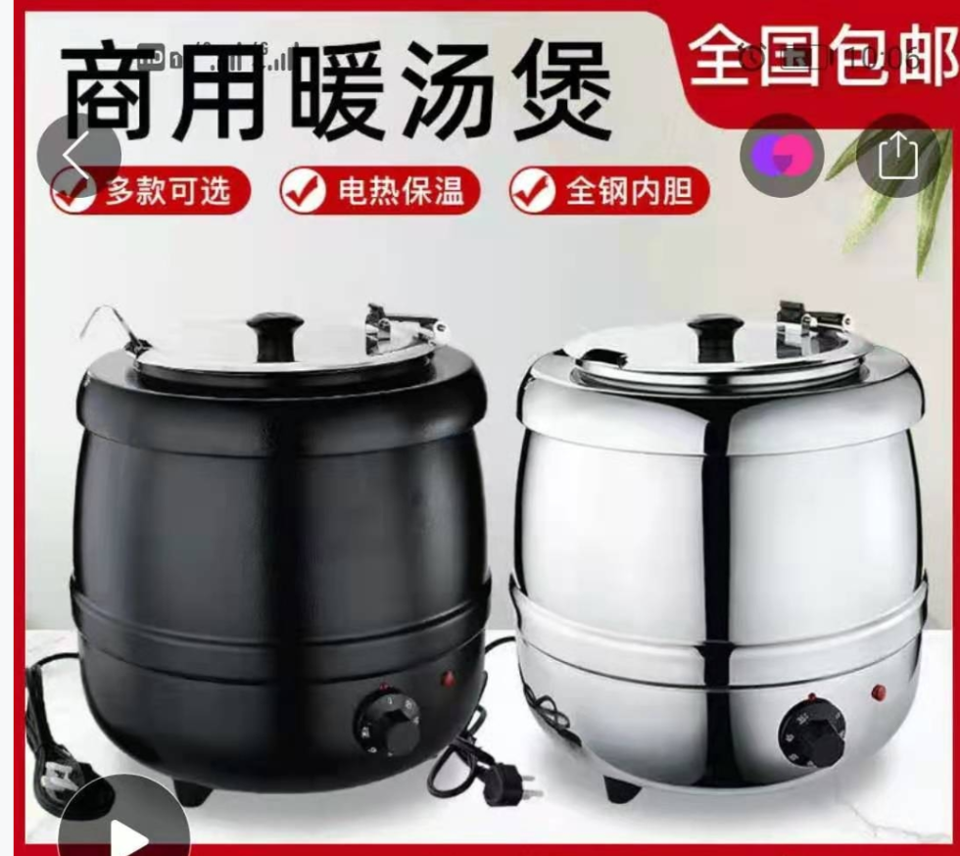
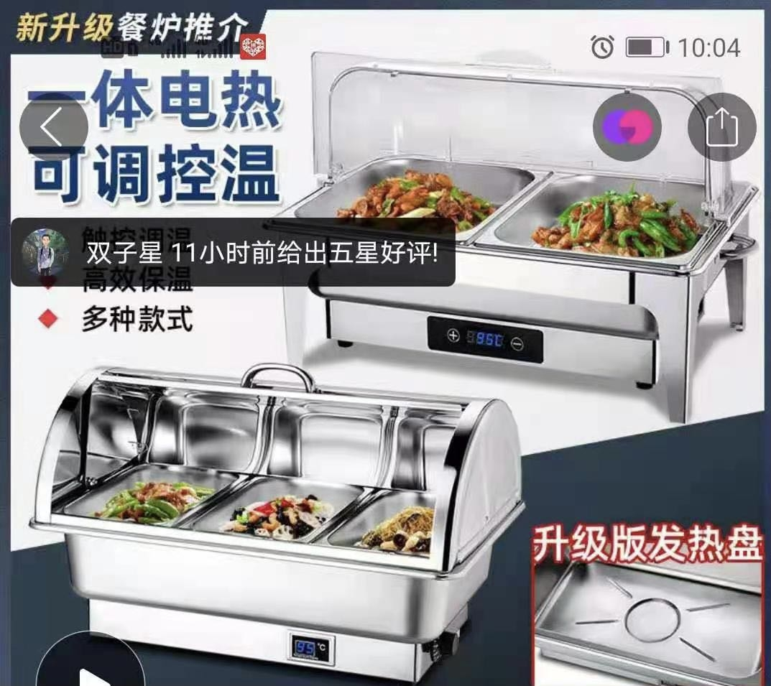
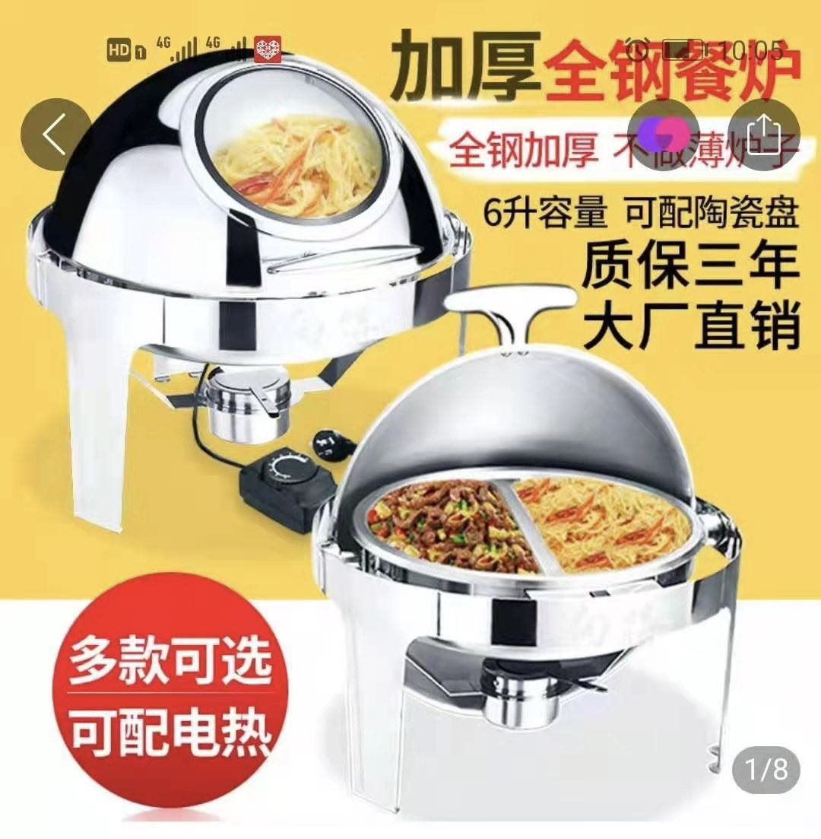

三．对规格要求有问题，请联系后勤保障处 陈老师：0577-85676866

